INSTITUCIÓN EDUCATIVA ANTONIO HOLGUÍN GARCÉS
ACTIVIDADES DE PREESCOLAR
SEDE PRINCIPAL

Fecha inicial: 27 DE MAYO DE 2020
Fecha límite: 11 DE JUNIO DE 2020

DIMENSIÓN ESPITITUAL:

“LA FAMILIA DE JESUS”

Introducción:
Dios quiso que Jesús tuviese una familia en la tierra y eligió a María y José para que fuesen sus padres. Dios que es amor, nos muestra en la familia de Jesús, María y José, la forma en que debe ser una verdadera familia.
Objetivos:
- Valorar la importancia de formar parte de una familia.
- Identificar los valores más importantes que debemos practicar en las familias.
- Destacar la vida familiar de Jesús, basada en el amor, el respeto, la ayuda mutua y sobre todo la obediencia a sus padres como un modelo a seguir.
Actividades:
- Observar el video “LA FAMILIA DE JESÚS” y responde las siguientes preguntas:

- ¿Cuántas personas forman la familia de Jesús?
- ¿Qué actividades realizaba cada uno?
- ¿Qué le gustaba hacer a Jesús?

- Observa las imágenes de la familia de Jesús realizando diferentes actividades y realiza una descripción de cada imagen.

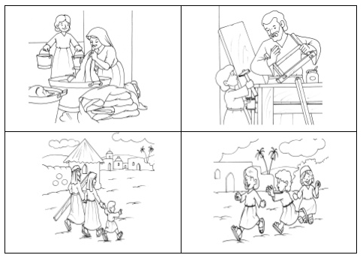

VER VIDEO:
https://www.youtube.com/watch?v=3Xo_AT2EfMI&feature=youtu.be

